江西华恒工程检测有限公司
职业卫生项目信息公开卡
项目/报告编号:HH26JC13
报告完成时间：2026年09月11日

用人单位名称 | 江西博腾药业有限公司
用人单位地址 | 江西省宜春市奉新县高新技术产业园区园区二路618号
联系人 | 王若枫/15579907305
报告名称 | 江西博腾药业有限公司2026年度职业病危害定期检测报告
项目组人员 | 黄永乐、黄伟红、胡刚艳、罗丽萍、彭成韬、熊伟
现场调查人员 | 黄永乐、黄伟红 | 采样/检测人员 | 黄永乐、黄伟红
现场调查时间 | 2026年07月27日 | 采样/检测时间 | 2026年08月6日
调查陪同人 | 王若枫 | 采样陪同人 | 王若枫
现场调查影像资料 |  | 现场采样、现场检测的影像资料
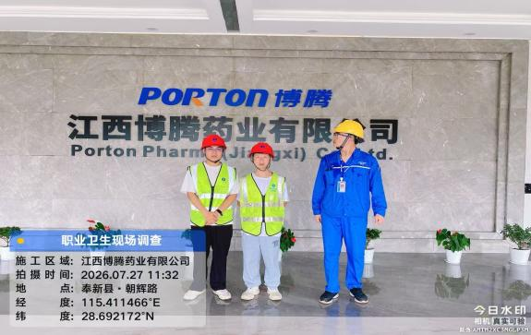  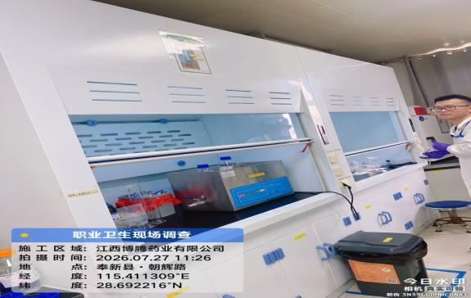 |  | 